Medien-Info
18.08.2026

Seitenanzahl: 1
Zeichen: 1.610

Für Rückfragen:
Christoph Rothe
Stadt Kaufbeuren
Pressestelle
Kaiser-Max-Straße 1
87600 Kaufbeuren

08341 437-6847
pressestelle@kaufbeuren.de

Weitere Informationen unter:
www.kaufbeuren.de

Anlagen:
Eröffnung Kneippbecken.jpg
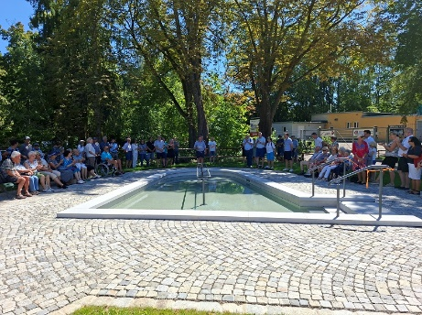

Bildnachweis:
Christoph Rothe/Stadt Kaufbeuren

Kneippbecken am Jordanpark ab sofort geöffnet

Seit Donnerstag, 13. August 2026, ist die neue Kneippanlage in der Johannes-Haag-Straße 6, am Jordanpark, in Betrieb und für alle nutzbar.
In einer kleinen Feierstunde vor Ort hat Oberbürgermeister Stefan Bosse in Anwesenheit von Vertreterinnen und Vertretern aller, die dieses Projekt möglich gemacht haben, die Anlage eröffnet. Mit dabei waren unter anderen die Planerin, Gudrun Dietz-Hofmann, Mitglieder des Kneippvereins Kaufbeuren, Mitglieder des Kaufbeurer Stadtrates, Vertreter der Regierung von Schwaben und der Stadtverwaltung

Trotz der sehr angespannten Haushaltslage konnte die Kneippanlage, die aus einem Tretbecken, einem Armbecken und einer Tretwiese besteht, mit Hilfe einer 90-prozentigen Förderung und Spenden realisiert werden. Mit Gesamtkosten von rund 230.000 Euro war der Bau der Anlage auch etwa 20 % günstiger als zu Beginn der Planungen veranschlagt.

In seiner Rede bedankte sich Oberbürgermeister Stefan Bosse bei allen, die zur Umsetzung des Projekts beigetragen haben:
„Dass wir diese Anlage hier in Kaufbeuren so umsetzen konnten wie sich das alle gewünscht haben, in Zeiten, in denen die finanzielle Lage der Stadt so schwierig ist, zeigt, dass man Dinge mit Willen und guter Zusammenarbeit doch umsetzen kann. Dafür mein herzlicher Dank an alle Beteiligten. Und ganz besonders danke ich unserem Landtagsabgeordneten Peter Wachler, der durch sein Engagement über eine Fraktionsinitiative auch einen erheblichen Teil an finanziellen Mitteln für diese Kneippanlage nach Kaufbeuren gebracht hat. Ich wünsche allen viel Spaß bei der Nutzung!“

